ГБОУ "Президентский ФМЛ № 239" или Государственное бюджетное общеобразовательное учреждение "Президентский физико-математической лицей № 239"

Ученицы 10-3 Власовой Аллы



**Информатика. Проектная деятельность в 10-м классе**

Постановка задачи

1. Заданы два множества точек на плоскости. Построить пересечения и разность этих множеств.

Вводятся 2 множества и необходимо найти общие и несовпадающие точки.

2. Создание игры, представляющей собой все увеличивающую скорость точку, которая должна избежать соприкосновений с краями панели и при этом наибольшее количество раз соприкоснуться с автоматически задающимися синими точками.

Математическая модель

1

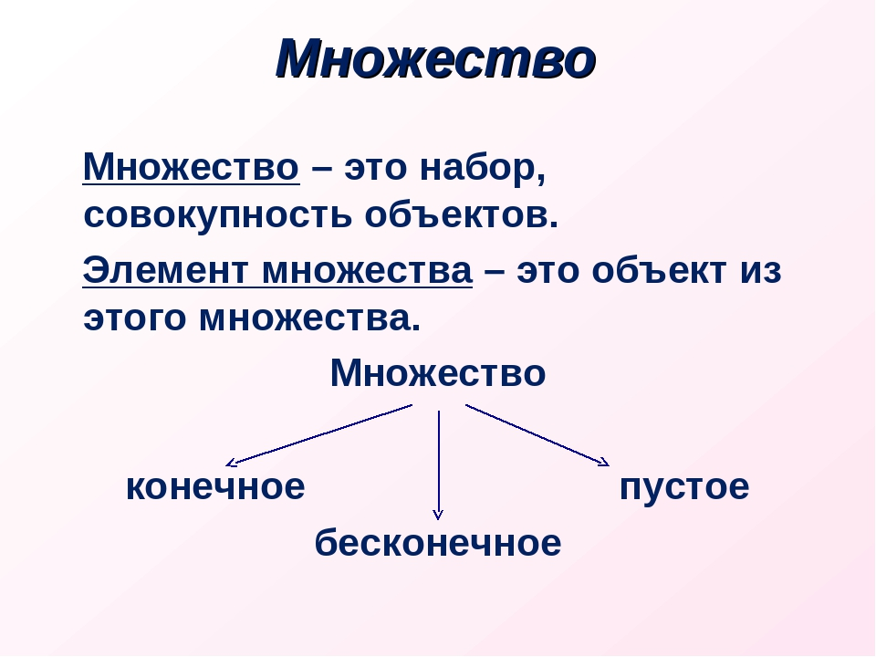

ПЕРЕСЕЧЕНИЕ МНОЖЕСТВ — понятие теории множеств; пересечение множеств множество, состоящее из всех тех элементов, которые принадлежат одновременно всем данным множествам.

Разностью множеств А и В называется множество, содержащее те и только те элементы, которые принадлежат множеству А и не принадлежат множеству В.

2.

Движение происходит перерисовыванием игрового тела в выбранном направление.

Координаты еды выбираются рандомно.

Движение происходит по кнопкам.

Уточнение исходных и выходных данных

Входные данные:

1. 2 клика на панель или 2 натуральных числа в специально отведенные поле.

Введенные числа ограничиваются размерами панели ввода и вывода.

Поскольку нам не известно количество точек в каждом множестве, стоит использовать Array List.

2. отсутствуют

Выходные данные:

1. Два Array List, содержащие точки пересечения множеств и их разности соответственно.

2. отсутствуют

Анализ используемой структуры данных

1. Вводимые данные- 4 листа типа int, 2 из которых формируют множества А, а другие – В. Имеется проверка корректности.

Выходные данные, которые необходимо хранить- 4 листа int, представляющие собой координаты множества пересечения и разности.

2.

Входные данные- строка (string), представляющая собой ник, который будет сохранен в случае побития рекорда.

Так же входные данные- 6 int, характеризующие цвета, 3- игрового тела, 3- поля.

Так же необходимо хранить 4 переменные типа int- место положение тела по x и y, и аналогичные данные для бонуса.

2 int- текущий счет и рекорд.

Bool- отвечающий на вопрос, закончена ли игра.

И Direction dir – определяющий направление.

Выбор метода решения (описание алгоритма)

1. Введение данных в два листа
2. Сравнение листов в цикле
3. Выявление полных совпадений и занесение их в еще два листа
4. Занесение несовпадения в последние 2 листа
5. Вывод получившихся точек
6. 1) Оформление дизайна поля

2) Составления реакции программы на нажатие различных кнопок

3) алгоритм движения

4) Алгоритм получения очков  
5) Выведение рекорда  
6) описания окончания игры

Комментированный листинг

using System;

using System.Collections.Generic;

using System.ComponentModel;

using System.Data;

using System.Drawing;

using System.Linq;

using System.Text;

using System.Windows.Forms;

namespace проект_13

{

public partial class Form1 : Form

{

public Form1()

{

InitializeComponent();

pic_A_X = new List<int>();

pic_A_Y = new List<int>();

}

//--------Старт

private void button1_Click(object sender, EventArgs e)

{

DialogResult okay = MessageBox.Show("Введите множество А");

if (okay == DialogResult.OK)

{

pic1 pic_ = new pic1(false);

pic_.ShowDialog();

pic_A_X = pic_.pic_X;

pic_A_Y = pic_.pic_Y;

}

DialogResult okby = MessageBox.Show("Введите множество B");

if (okby == DialogResult.OK)

{

pic1 pic_ = new pic1(true);

pic_.ShowDialog();

pic_B_X = pic_.pic_X;

pic_B_Y = pic_.pic_Y;

}

}

private List<int> pic_A_X;

private List<int> pic_A_Y;

private List<int> pic_B_X;

private List<int> pic_B_Y;

private List<int> pic_C_X;

private List<int> pic_C_Y;

private List<int> pic_D_X;

private List<int> pic_D_Y;

//показ множества А

private void button2_Click(object sender, EventArgs e)

{

String s = "множество A";

Brush p = Brushes.Red;

Result res_ = new Result(p, pic_A_X, pic_A_Y,s);

res_.ShowDialog();

}

//показ В

private void button3_Click(object sender, EventArgs e)

{

String s="множество В";

Brush p = Brushes.Blue;

Result res_ = new Result(p, pic_B_X, pic_B_Y,s);

res_.ShowDialog();

}

private void button4_Click(object sender, EventArgs e)

{

String s = "пересечение множеств А и В";

Brush p = Brushes.Plum;

pic_C_X = new List<int>();

pic_C_Y = new List<int>();

for (int i = 0; i < pic_A_X.Count; i++)

{

for (int j = 0; j < pic_B_X.Count; j++)

{

if((pic_A_X[i]==pic_B_X[j])&&(pic_A_Y[i]==pic_B_Y[j])){

pic_C_X.Add(pic_A_X[i]);

pic_C_Y.Add(pic_A_Y[i]);

}

}

}

Result res_ = new Result(p, pic_C_X, pic_C_Y, s);

res_.ShowDialog();

}

private void button5_Click(object sender, EventArgs e)

{

String s = "разность множеств А и В";

Brush p = Brushes.Green;

pic_D_X = new List<int>();

pic_D_Y = new List<int>();

bool k=true;

for (int i = 0; i < pic_A_X.Count; i++)

{

for (int j = 0; j < pic_B_X.Count; j++)

{

if ((pic_A_X[i] == pic_B_X[j]) && (pic_A_Y[i] == pic_B_Y[j]))

{

k = false;

}

}

if (k) {

pic_D_X.Add(pic_A_X[i]);

pic_D_Y.Add(pic_A_Y[i]);

}

k = true;

}

Result res_ = new Result(p, pic_D_X, pic_D_Y, s);

res_.ShowDialog();

}

}

}

using System;

using System.Collections.Generic;

using System.ComponentModel;

using System.Data;

using System.Drawing;

using System.Linq;

using System.Text;

using System.Windows.Forms;

using System.Drawing;

using System.IO;

namespace snake

{

public partial class Form1 : Form

{

private int x;

private int y;

private int ch;

private int x_food;

private int y_food;

private Direction dir;

private bool finish;

private int max_ch;

private int red;

private int green;

private int blue;

private int red_bk;

private int green_bk;

private int blue_bk;

private static System.Media.SoundPlayer player_Cat_Meow;

private static System.Media.SoundPlayer player_AM;

private const string REZ_FILE = "rez.txt";

public enum Direction

{

DIR_UNDEF = 0, //0

DIR_UP = 1, //1-вверх

DIR_RIGHT = 2,//2-вправо

DIR_DOWN = 3, //3-вниз

DIR_LEFT = 4 //4-влево

};

private void Init_Game()

{

x = 300;

y = 300;

ch = 0;

x_food = 200;

y_food = 200;

dir = Direction.DIR_UNDEF;

timer1.Enabled = true;

finish = false;

string[] containFile = File.ReadAllLines(REZ_FILE);

textBox1.Text = containFile[0].Trim() + " " + containFile[1].Trim();

int.TryParse(containFile[0].Trim(), out max_ch);

}

public Form1()

{

InitializeComponent();

Init_Game();

button4.Enabled = false;

player_Cat_Meow = new System.Media.SoundPlayer("Cat Meow.wav");

player_AM = new System.Media.SoundPlayer("Sound2.wav");

red = 255;

green = 0;

blue = 0;

red_bk = 128;

green_bk = 255;

blue_bk = 128;

MessageBox.Show("Введите ник");

}

private void button1_Click(object sender, EventArgs e)

{

Init_Game();

timer1.Interval = 2000;

textBox2.Text = ch.ToString();

timer1.Enabled = true;

Brush p2 = new SolidBrush(Color.FromArgb(red_bk, green_bk, blue_bk));

Graphics g = panel1.CreateGraphics();

g.FillRectangle(p2, 0, 0, panel1.Width, panel1.Height);

}

private void Form1_Paint(object sender, PaintEventArgs e)

{

new_Paint();

}

private void new_Paint()

{

Brush p = new SolidBrush(Color.FromArgb(red, green, blue));

Graphics g = panel1.CreateGraphics();

g.FillEllipse(p, x, y, 10, 10);

new_Paint_food();

}

private void old_Paint()

{

Brush p2 = new SolidBrush(Color.FromArgb(red_bk, green_bk, blue_bk));

Graphics g = panel1.CreateGraphics();

g.FillEllipse(p2, x, y, 10, 10);

}

private void new_Paint_food()

{

Brush p1 = Brushes.Blue;

Graphics g = panel1.CreateGraphics();

g.FillEllipse(p1, x_food, y_food, 5, 5);

}

private void old_Paint_food()

{

Brush p2 = new SolidBrush(Color.FromArgb(red_bk,green_bk,blue_bk));

Graphics g = panel1.CreateGraphics();

g.FillEllipse(p2, x_food, y_food, 5, 5);

}

protected override bool ProcessCmdKey(ref Message msg, Keys keyData)

{

if (!finish){

if (keyData == Keys.Down)

{

old_Paint();

y = y + 10;

new_Paint();

dir = Direction.DIR_DOWN;

}

if (keyData == Keys.Up)

{

old_Paint();

y = y - 10;

new_Paint();

dir = Direction.DIR_UP;

}

if (keyData == Keys.Left)

{

old_Paint();

x = x - 10;

new_Paint();

dir = Direction.DIR_LEFT;

}

if (keyData == Keys.Right)

{

old_Paint();

x = x + 10;

new_Paint();

dir = Direction.DIR_RIGHT;

}

if ((Math.Abs(x - x_food) < 10) && (Math.Abs(y - y_food) < 10))

{

ch = ch+1;

player_AM.Play();

textBox2.Text=ch.ToString();

old_Paint_food();

Random rnd = new Random();

x_food = rnd.Next(15, panel1.Width - 15);

y_food = rnd.Next(15, panel1.Height - 15);

timer1.Enabled = false;

if (timer1.Interval>=200)

{

timer1.Interval = timer1.Interval - 100;

}

timer1.Enabled = true;

}

if (dir != Direction.DIR_UNDEF)

{

die_apple();

}

}

return base.ProcessCmdKey(ref msg, keyData);

}

private void timer1_Tick(object sender, EventArgs e)

{

if (dir == Direction.DIR_DOWN)

{

old_Paint();

y = y + 10;

new_Paint();

}

if (dir == Direction.DIR_UP)

{

old_Paint();

y = y - 10;

new_Paint();

}

if (dir == Direction.DIR_LEFT)

{

old_Paint();

x = x - 10;

new_Paint();

}

if (dir == Direction.DIR_RIGHT)

{

old_Paint();

x = x + 10;

new_Paint();

}

if ((Math.Abs(x - x_food) < 10) && (Math.Abs(y - y_food) < 10))

{ //-----съел

ch = ch + 1;

player_AM.Play();

textBox2.Text = ch.ToString();

old_Paint_food();

Random rnd = new Random();

x_food = rnd.Next(1, panel1.Width - 1);

y_food = rnd.Next(1, panel1.Height - 1);

if (timer1.Interval >= 200)

{

timer1.Interval = timer1.Interval - 100;

}

}

if (dir != Direction.DIR_UNDEF)

{

die_apple();

}

}

void die_apple() {

if ((x < 10) || (y < 10) || (x > panel1.Height - 10) || (y > panel1.Width - 10))

{

finish = true;

//System.Media.SoundPlayer player = new System.Media.SoundPlayer("Cat Meow.wav");

player_Cat_Meow.Play();

timer1.Enabled = false;

dir = Direction.DIR_UNDEF;

MessageBox.Show("Игра завершена");

if (ch > max_ch)

{

MessageBox.Show("Вы установили рекорд!");

StreamWriter sw;

File.Delete(REZ_FILE);

sw = File.AppendText(REZ_FILE);

sw.WriteLine(ch.ToString());

sw.WriteLine(textBox3.Text);

sw.Flush();

sw.Close();

textBox1.Text = ch.ToString() + " " + textBox3.Text;

}

}

}

private void button2_Click(object sender, EventArgs e)

{ //изменить цвет шарика

color page = new color(red,green,blue);

DialogResult res = page.ShowDialog();

if (res == DialogResult.Yes)

{

red = page.red;

green = page.green;

blue = page.blue;

}

}

private void button3_Click(object sender, EventArgs e)

{//изменения цвета поля

color page = new color(red_bk, green_bk, blue_bk);

DialogResult res = page.ShowDialog();

if (res == DialogResult.Yes)

{

red_bk = page.red;

green_bk = page.green;

blue_bk = page.blue;

}

}

private void button5_Click(object sender, EventArgs e)

{//пауза

timer1.Enabled = false;

button4.Enabled = true;

dir = Direction.DIR_UNDEF;

}

private void button4_Click(object sender, EventArgs e)

{//игра

timer1.Enabled = true;

button4.Enabled = false;

}

}

}

Пример работы программы

(5,39)

(50,39)

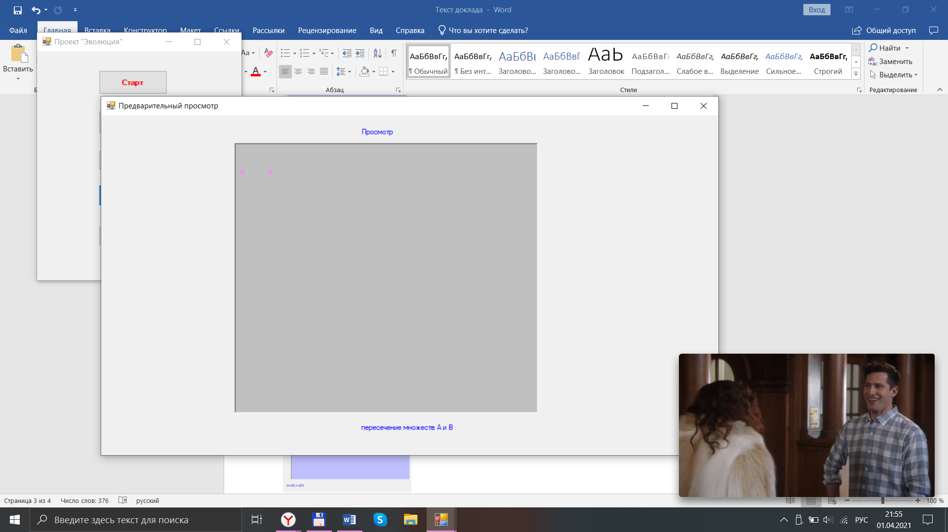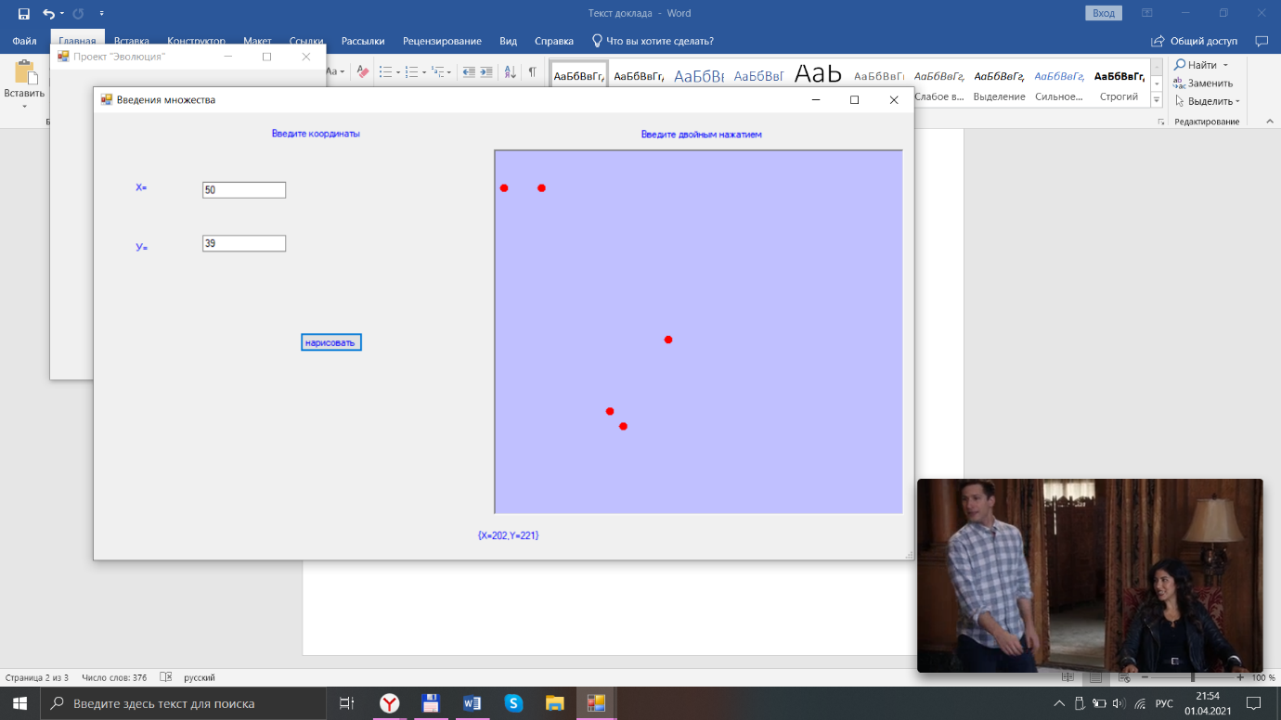

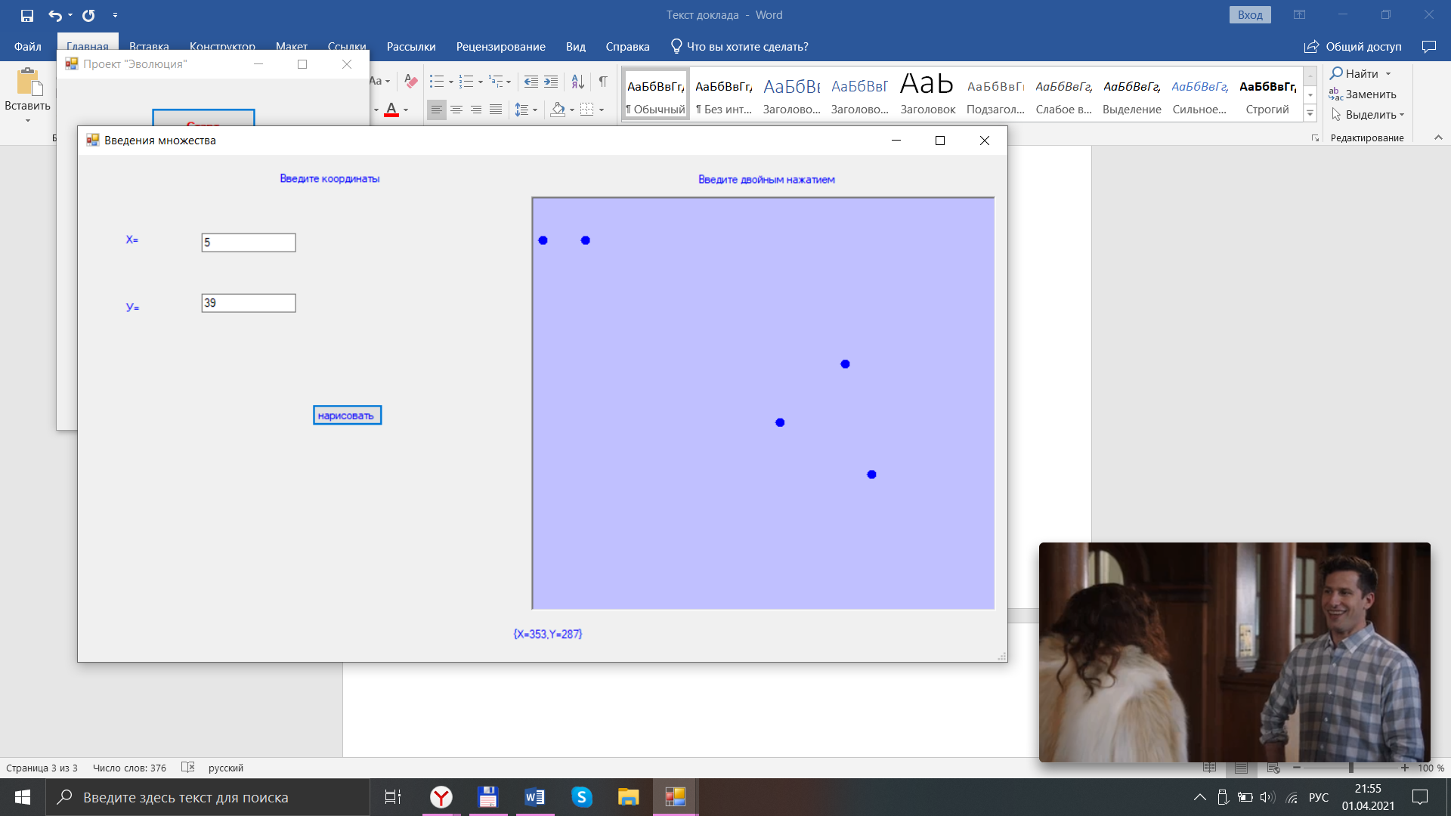 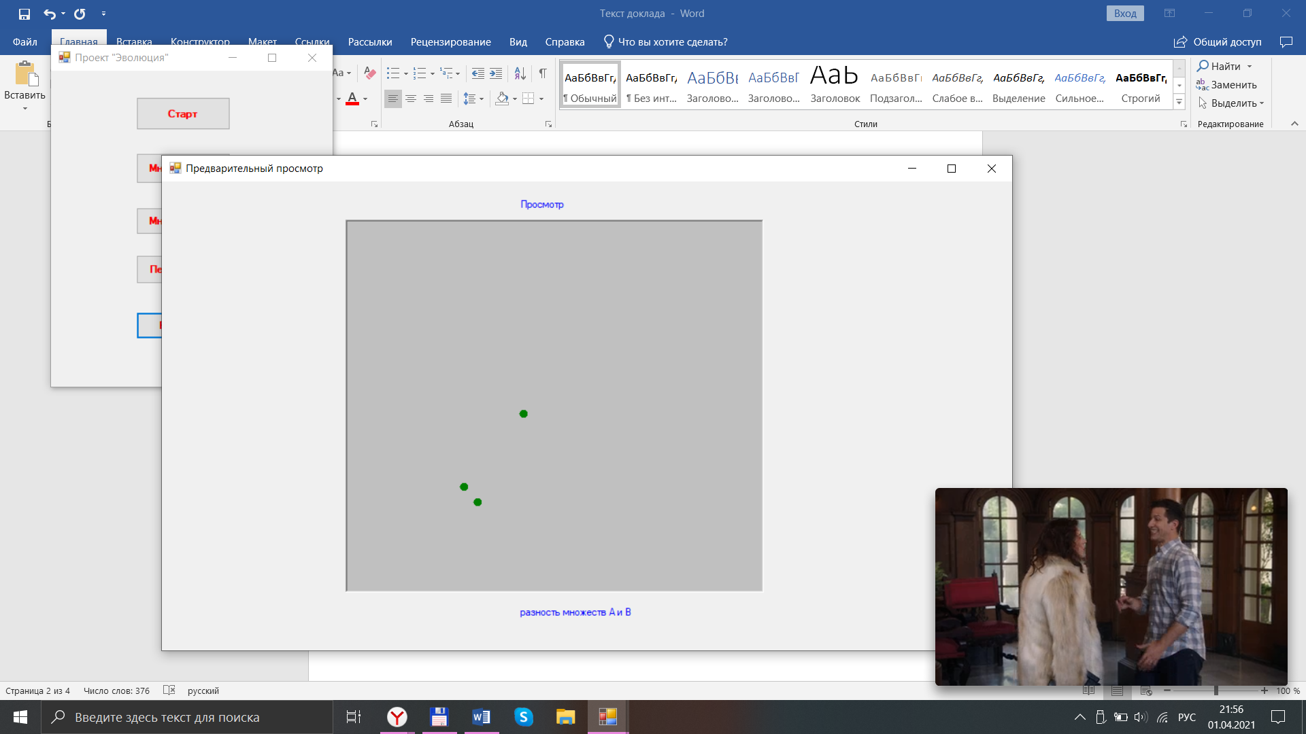

(50,9)  
(7,90)

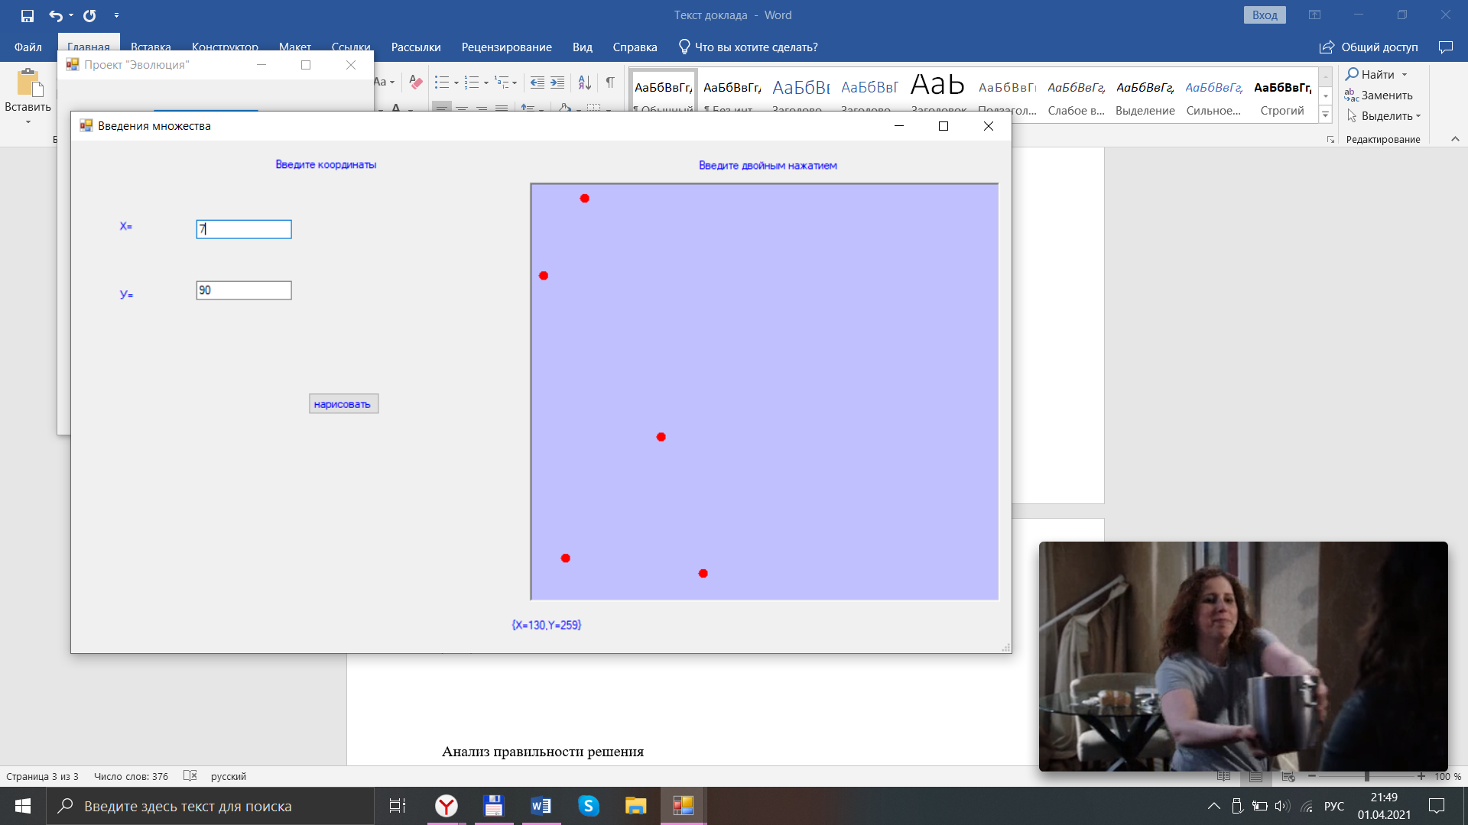 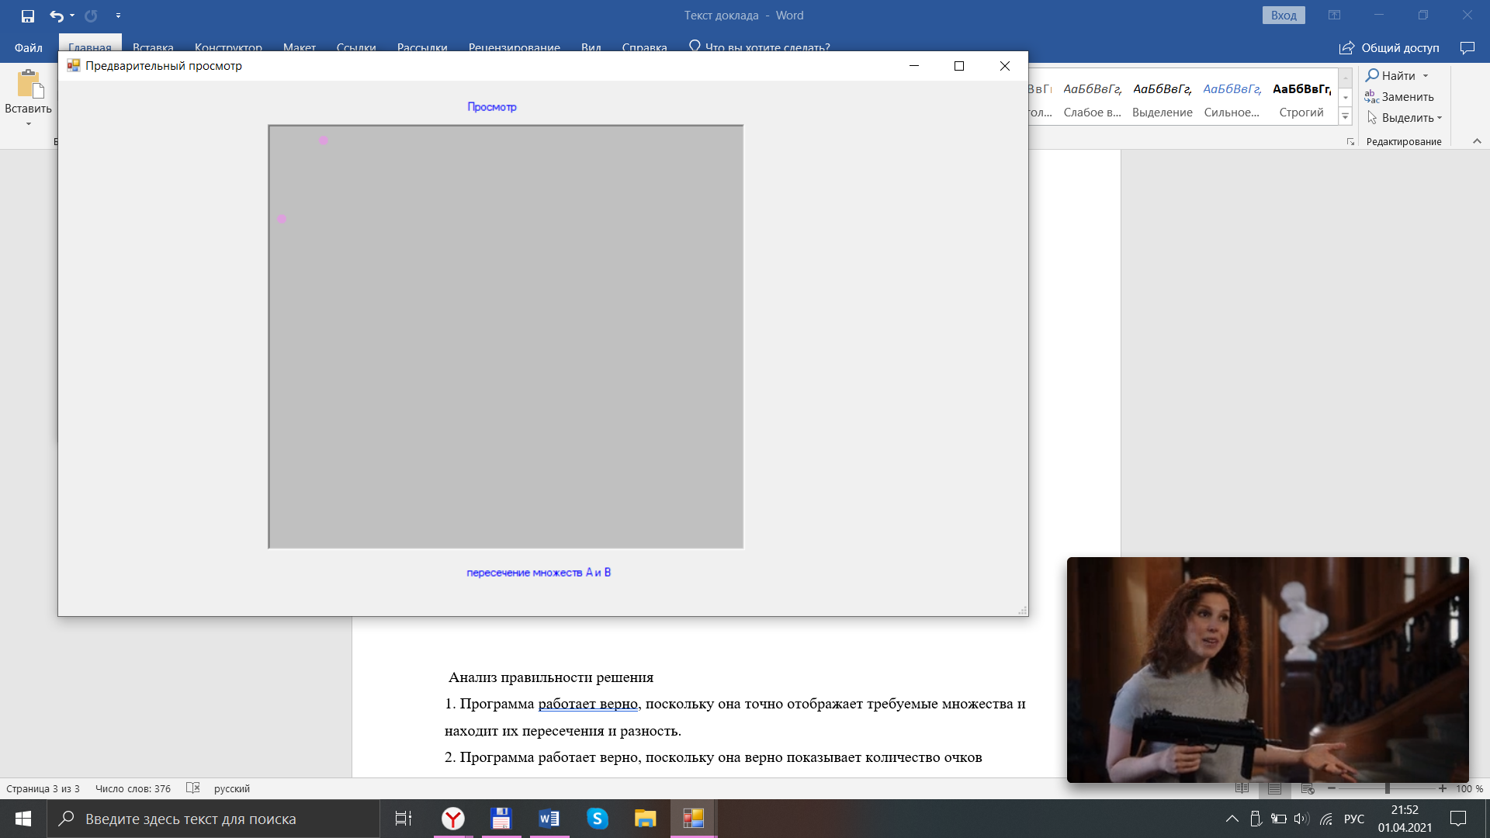

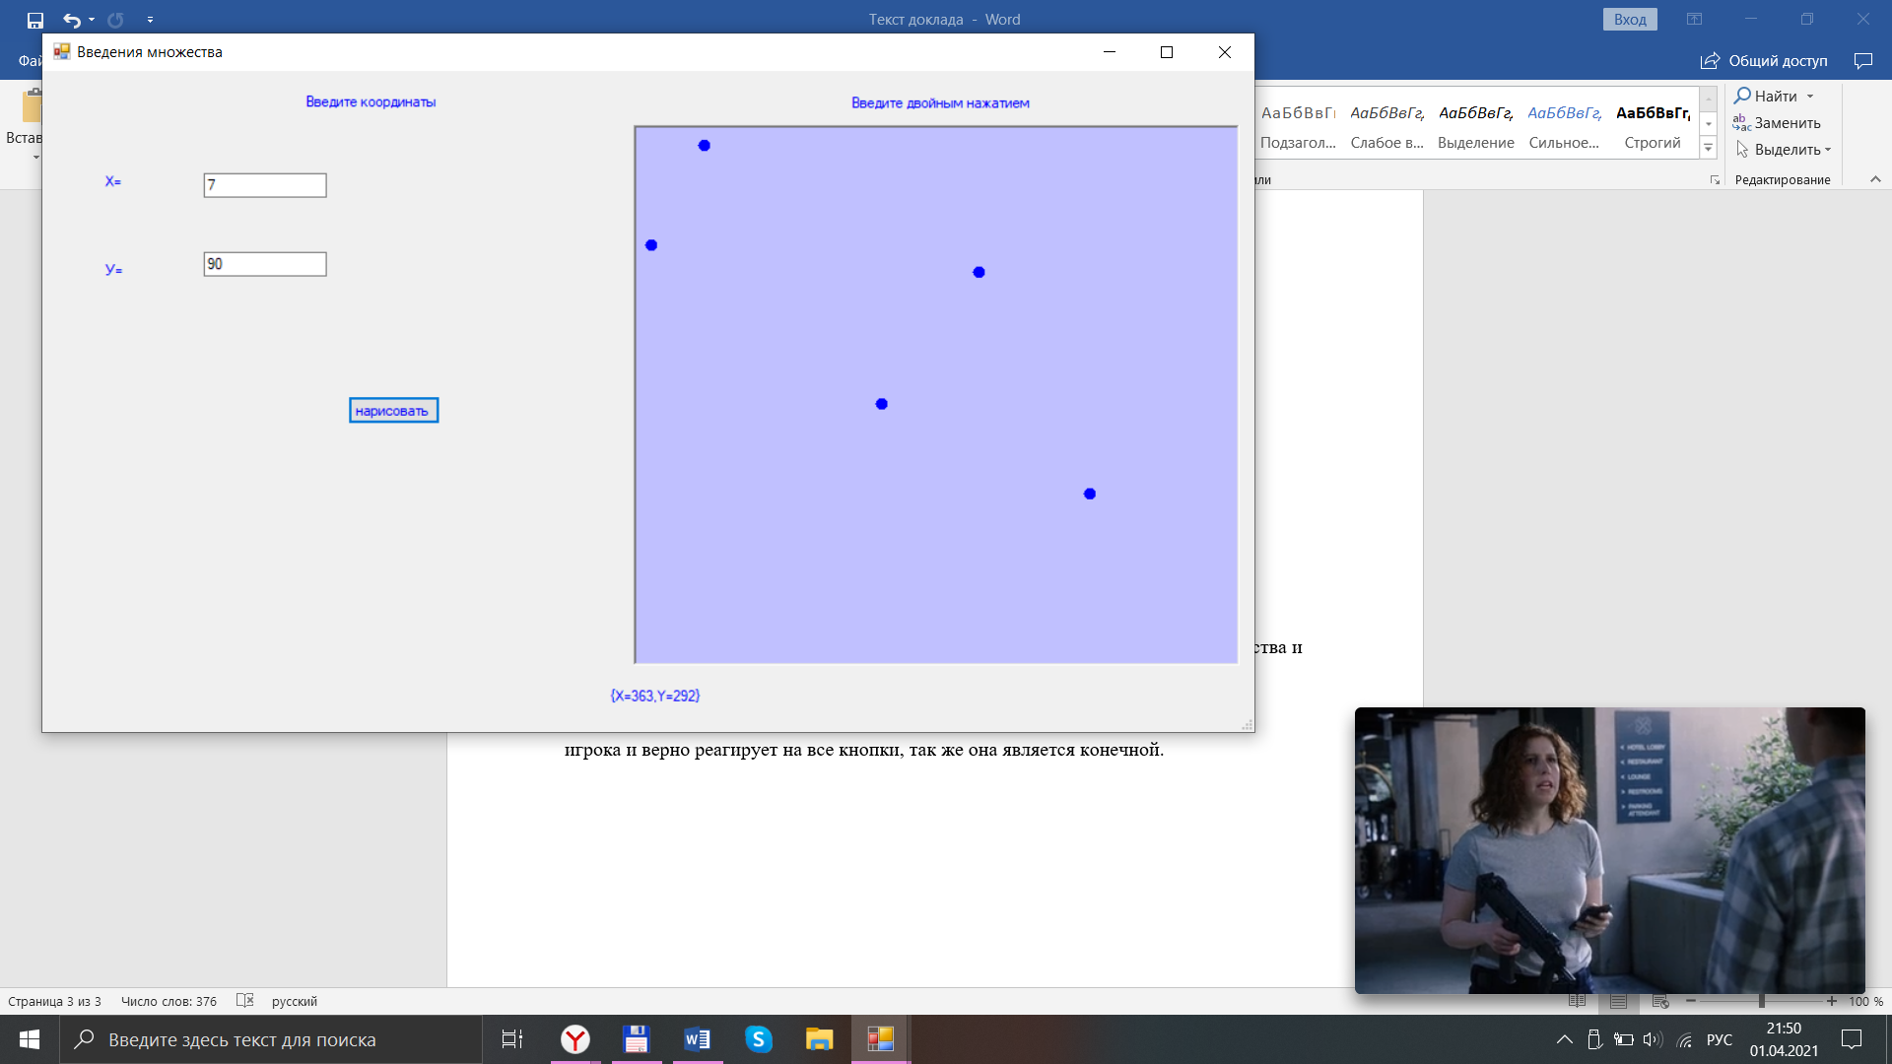 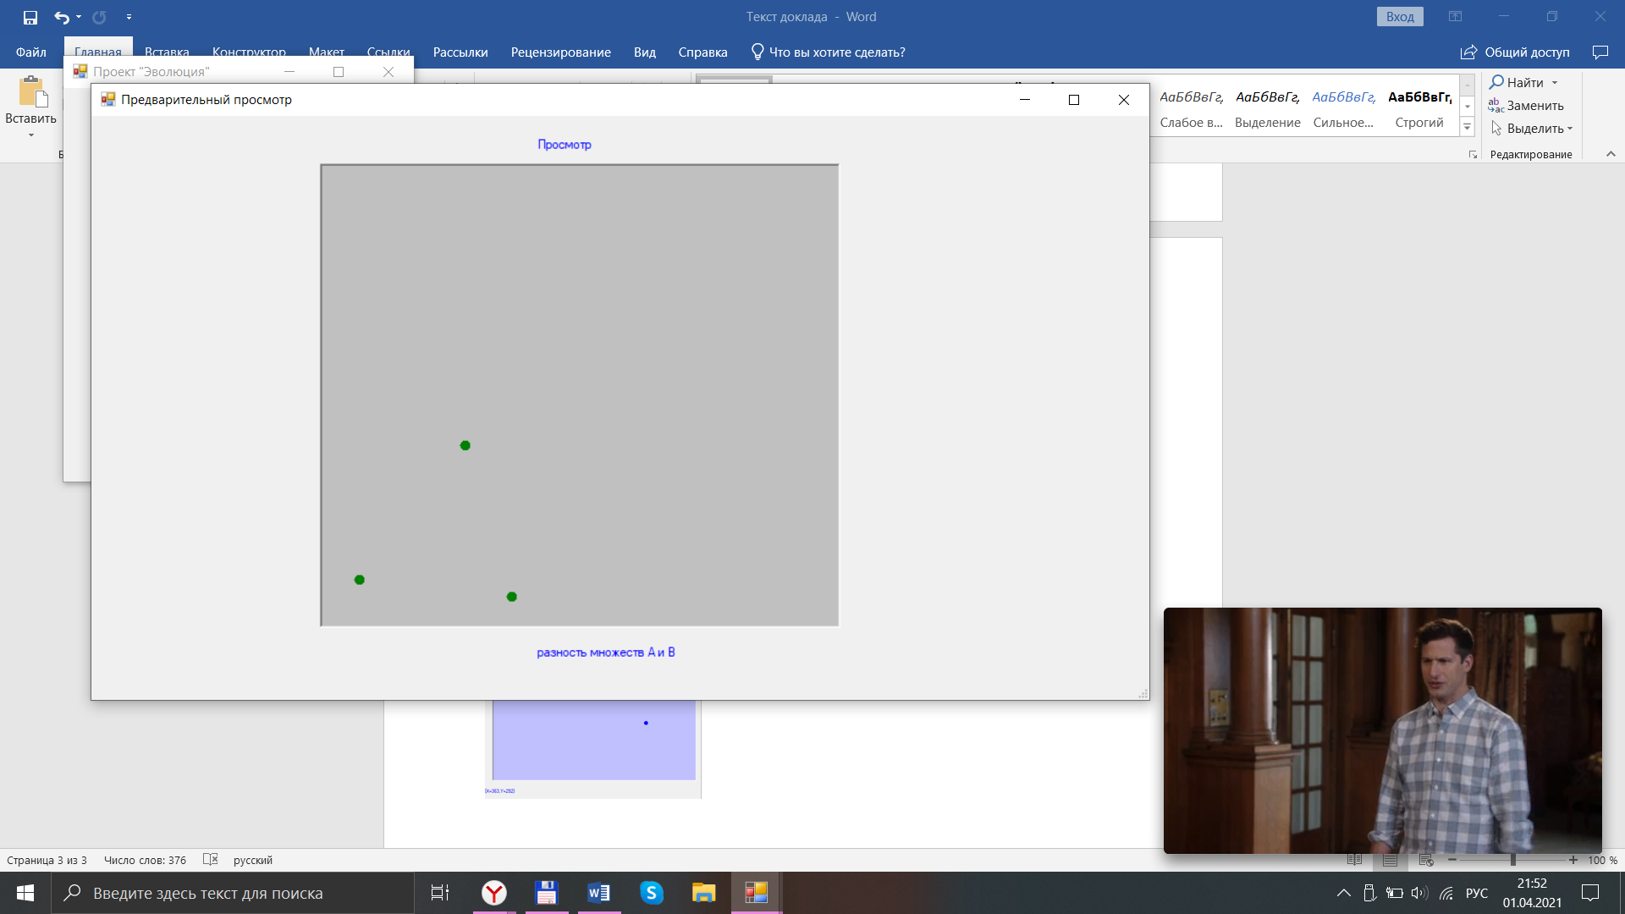

Анализ правильности решения

1. Программа работает верно, поскольку она точно отображает требуемые множества и находит их пересечения и разность.

2. Программа работает верно, поскольку она верно показывает количество очков игрока и верно реагирует на все кнопки, так же она является конечной.